Java基础部分
- 什么是 jdk, jre, jvm?
Jdk:java语言的软件开发工具包，主要用于Java程序的开发，包含了Java的运行环境；
Jre:java的运行环境，内置一个Java虚拟机JVM和一些标准的类别函数库；
Jvm:java虚拟机，用于执行Java代码/成程序
- 什么是 javaSE，javaEE，javaME
JavaSE：PC方面，桌面应用开发，也支持Java web
JavaEE：可扩展的企业级应用的Java平台，服务器项目，网页
JavaME:嵌入式Java平台，移动设备应用
- 运行java代码的两个命令是什么?
javac xxx.java java xxx
- java中变量标识符的命名规则有哪些?
组成：字母数字下划线$符号
不能以数字开头，不能使用关键字，（小驼峰，首字母小写，后面每个单词的首字母大写）
- java中都有哪些数据类型?
基本数据类型:
整形int,long,byte,short
浮点数double,float
字符型 char
布尔boolean
引用数据类型:
类
接口
enum枚举
注解(annotation)
字符串 String
数组
- java中的运算符都有哪些?
算术运算符:+,-,*,/,%,++,--
关系运算符：>,<,>=,<=,==,!=
逻辑运算符：&& || !
赋值运算符：=,+=,-=,/=,*=,%=(会隐含强制类型转换)
条件运算符：?: 三目运算
- java中进行类型转换的规则是什么?
隐式转换：范围小的到范围大的，自动完成
显式转换：强制转换，小范围 = （小范围）大范围
- Scanner是在那个包下的类?
Java.util
- 程序执行结构有哪些?
顺序，分支，循环
- java中的分支语句是什么?
if else if else
switch case
- java中循环都有哪些?
for
while
do...while
- 在循环中，使用break的作用是什么?
终止循环
- 在循环中，使用continue的作用是什么?
跳过continue 后的代码继续循环
- 在java中，什么是类，什么是对象?
对象：可以具体描述形象的事物
类：具有相同属性和行为的对象进行抽象，归为一类
- 定义类的时候，一般要定义哪些内容?
属性和方法
- 面向对象编程的步骤是什么?
①定义所用对象的类
②用类创建具体的对象
③调用对象的属性和方法，完成程序处理
- java成员方法的6要素是什么，分别解释说明?
访问修饰符：方法能够被访问的范围
返回值类型：void 表示不需要返回结果，其他类型必须要有返回值，且和定义的类型一致
方法名：(字母数字下划线)小驼峰命名，自己定义
参数：方法不需要参数时可以省略，需要时必须按照参数列表定义的顺序传递参数，可以是任意类型
方法体：实现具体的功能
返回值：与返回值类型结合使用，类型一致
- 什么是方法重载?
同一个类中，方法名相同，参数不同(个数类型次序)
- 访问修饰符都有哪些，区别是什么?
同一类 同一包 不同包的子类 所有类
public T T T T
Protected T T T F
默认 T T F F
private T F F F
- static关键字的作用？
静态的
修饰成员变量，该属性就变成了类属性(不依赖某个对象而存在)，所有该类的对象都公用这一个属性，任何一个对象改变了静态属性值，大家看到的都是修改过的值
修饰方法，该方法就变成了静态方法，可以通过类名访问，一般在工具类中定义工具方法
- 数组的特点
引用数据类型
定长
其中的数据的数据类型一致
- 冒泡排序口诀
相邻两个依次比较大小，交换次序
Java面向对象部分
- 什么是封装，如何实现封装
隐藏对象的属性和实现细节，仅对外公开接口(方法/函数)
用private关键字修饰将属性私有化，为使用private关键字修饰的属性添加getter()和setter()方法，通过这两个方法来操作属性。
- 继承的特点是什么，有什么作用
子类继承父类的特征和行为，使得子类对象具有父类的属性和方法，单继承只能由一个父类；
提升代码的可重用性，能够扩展功能，方便维护；
- 方法重写的特征
发生在子类继承父类中，积累继承父类的方法，方法名相同，参数也相同，但是实现的方法体不同。
- super和this关键字的作用
super:子类的成员方法中访问父类的成员变量和方法；在子类中访问父类的构造方法；
this：当前类对象
- 什么是多态，如何实现多态，多态的作用是什么
允许将子类类型赋值给父类类型；
多态的前提是继承和方法重写，对于父类中的一个方法，在不同的子类中有不同的实现，父类引用子类对象，调用父类被重写的方法时，子类有不同的响应；
实现程序的开闭原则，对扩展开放，对修改关闭
- 什么是向上转型和向下转型
父类引用子类对象(自动成立 失去调用子类独有方法的能力)
子类引用父类对象(需要强制转换 使用instanceof进行类型判断)
- 抽象类的特点
只有一个概念，没有具体的形象
abstract 关键字修饰
一般不是为了创建对象，而是为了子类继承使用
- 抽象方法的特点
abstract 修饰
没有方法体 和{}
- 接口的特点
不能实例化，不能有构造方法
中的方法都是抽象方法，jdk8之后接口中剋定义默认方法和静态方法；
成员变量默认都是public static final修饰的
实现类实现接口必须实现接口中的所有方法
多实现：一个接口可以实现多个接口
接口可以继承
- 抽象类和接口的区别
①构造方法
抽象类有构造方法，但是不能被new出来；
接口没有构造方法；
②继承
抽象是单继承，一个类只能继承一个抽象父类；
接口可以继承多个接口，一个类可以实现多个接口；
③抽象方法
抽象类里面可以没有抽象方法，有抽象方法的类必须是抽象类；
接口里面的方法必须是抽象方法，只有方法名没有方法体，如果不是抽象方法必须是default修饰的方法；
抽象类里的抽象方法使用public abstract来修饰的，接口中的方法的public abstract可以省略；
④变量
接口中的变量使用public static final修饰的。
- 请画出异常体系的框架结构图
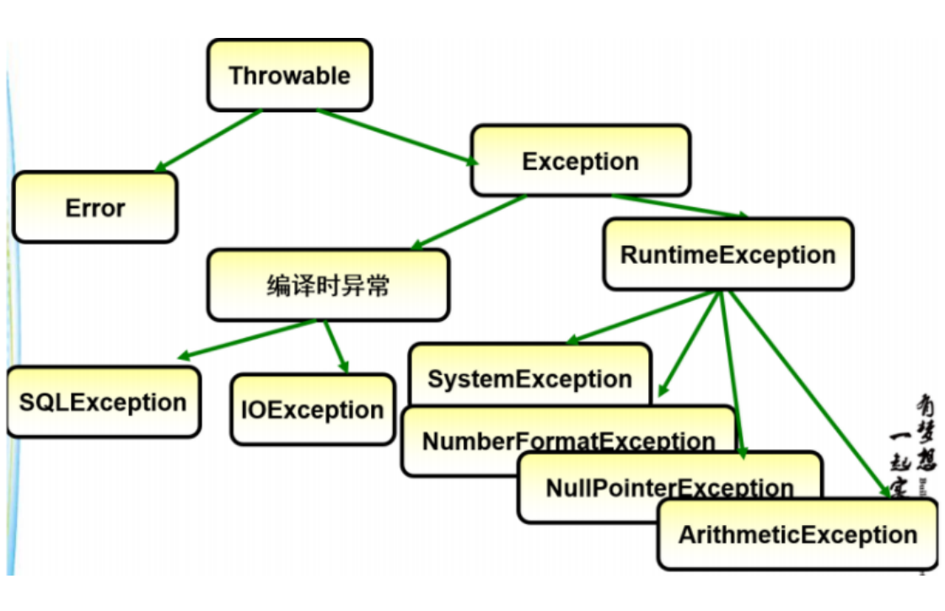
- 异常的关键字有哪些
try catch final throw throws
- throw和throws的区别
throw 在方法中使用，抛出异常的错误信息
throws 在方法签名后面使用，声明方法可能会抛出的异常，一般配合检查异常(编译时异常)使用
- 多重catch异常的时候需要注意什么问题
细粒度的异常要放到上面，粗粒度的异常放到下面
- 如何自定义异常
public class AgeException extends Exception{
public AgeException(String message){
super(message);
}
}
- Log4j的使用步骤
①导入log4j.jar包
②log4j工具的配置文件：log4j.properties
- 请画出集合框架的结构图
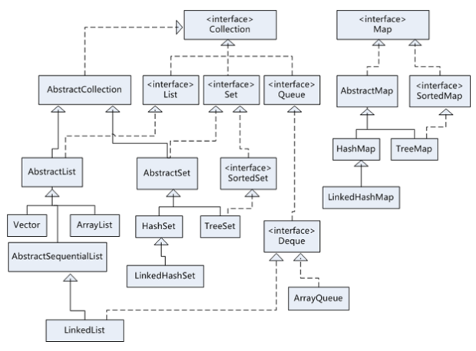
- List接口的特点
有序，数据添加和存储的顺序一致
可以存储重复的数据
可以通过下标访问
- ArrayList的常用方法和扩容原理
add,size,get,removeAll,contains,remove(Object o),remove(int index)
https://blog.csdn.net/m0_71674778/article/details/125705663
- Set接口的特点
无序
数据不重复
无法通过下标访问数据
查找慢，插入快
使用equals()和hashCode()方法实现去重
- HashSet的使用方式
Set set = new HashSet()
存储对象元素到HashSet中，必须覆盖hashCode方法和equals方法，才能从内容的角度确保数据的唯一性。
- TreeSet的使用方式
Set set = new TreeSet()
通过比较器实现有序
对象类型元素排序，需要实现Comparable接口,并覆盖其compareTo方法或者自己定义实现了Comparator接口的排序类，并将其传给TreeSet，实现自定义的排序规则。
- Map接口的特点
①以键值对方式存储数据
②键不能重置，键重复后面的数据会覆盖前面的数据，
③HashMap的键和值可以存储null,HashTable不能存储null值，
④键值对数据无序
- HashMap的使用方式和底层原理
Map map = new HashMap();
①首先将k、v封装到Node对象中(节点)；
②底层会调用k的hashCode()方法得出hash值；
③通过哈希表函数/哈希算法，将hash值转换成数组的下标，下标位置上如果没有任何元素，就把Node添加到这个位置上，如果说下标对应位置上有链表，则会用这个k和链表上每个节点的k进行equals比较，如果所有的equals方法返回的都是false，则这个新的节点将被添加到链表的末尾，如果其中有一个equals返回true，则这个节点的value将会被覆盖。
​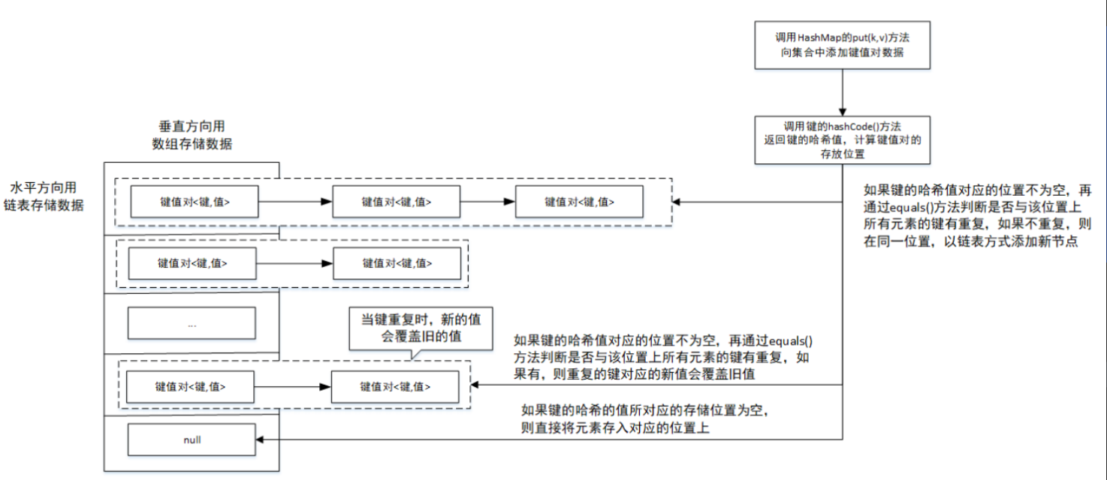
- 请简单列举集合框架中用到的数据结构
Hash表，链表，红黑树
- Java中如何获取某个目录下的所有文件信息
File文件对象
- InputStream和FileInputStream的区别是什么
抽象类InputStream
实现类FileInputStream
- 请画出文件流的分类
..\Java-IO.edx
- 请列出你所熟悉的字节流
InputStream FileInputStream
OutputStream FileOutputStream
- 一般使用哪种流处理对象数据
对象流
ObjectInputStream 读
ObjectOutputStream 写
- 请列出常用的字符流
Reader FileReader BufferedReader
Writer FileWriter BufferedWriter
- 请列出常用缓冲流有哪些
BufferedInputStream
BufferedOutputStream
BufferedReader
BufferedWriter
- 哪种流有格式化输出字符串的功能
PrintWriter
- 泛型的作用是什么
保证数据的安全性，由外部指定其具体的操作类型
- 泛型通配符的作用是什么
接受任意的泛型参数
- 如何设置泛型上限
<? extends Number/..>
- 如何设置泛型下限
<? super String/..>
- 如何在一个方法上使用泛型
public <T> void Test(T val){

}
java基础必会练习题:
1.继承练习: 主人喂养宠物
2.接口练习: 富豪打印机
3.异常处理: 通过输入计算两个数的商
4.集合： a. List集合实现学生管理
b. List Map 泛型集合分组汇总数据
5.IO流: a. 递归遍历文件夹
b. 文件复制

